ZADATAK: SPOJI TOČKE BROJEVIMA PREMA REDOSLIJEDU RAVNIM CRTAMA.

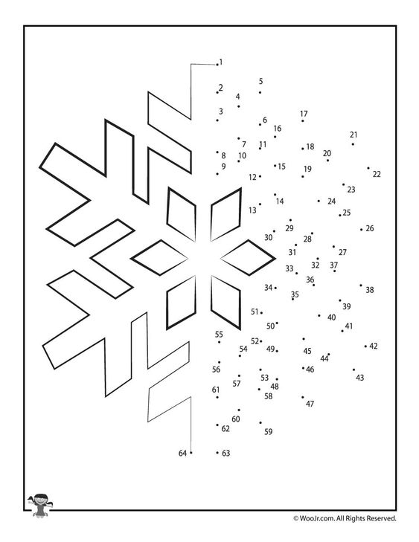

**ZADATAK:PRONAĐI 10 RAZLIKA IZMEĐU GORNJE I DONJE SLIKE PA IH ZAOKRUŽI.**

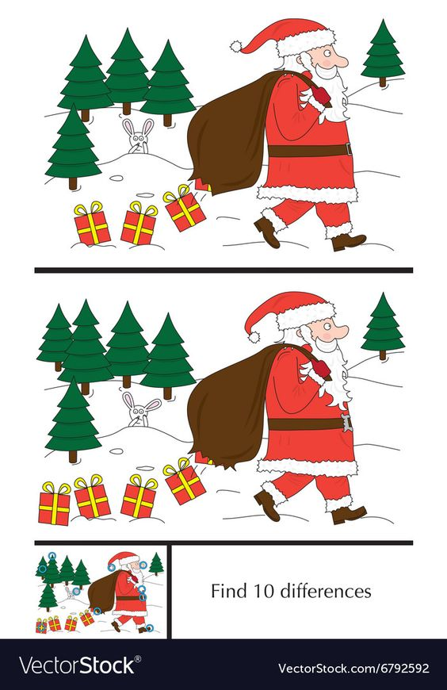

**DJED BOŽIĆNJAK MORA NAĆI PUT U DIMNJAKU DO KAMINA. POMOGNI MU U TOME.**

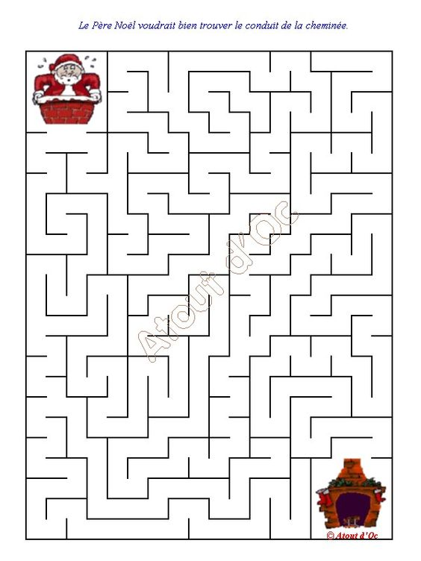

**ZADATAK: TKO ĆE OD OVA DVA SKIJAŠA DOĆI DO KUĆICE?ZAOKRUŽI GA.**

